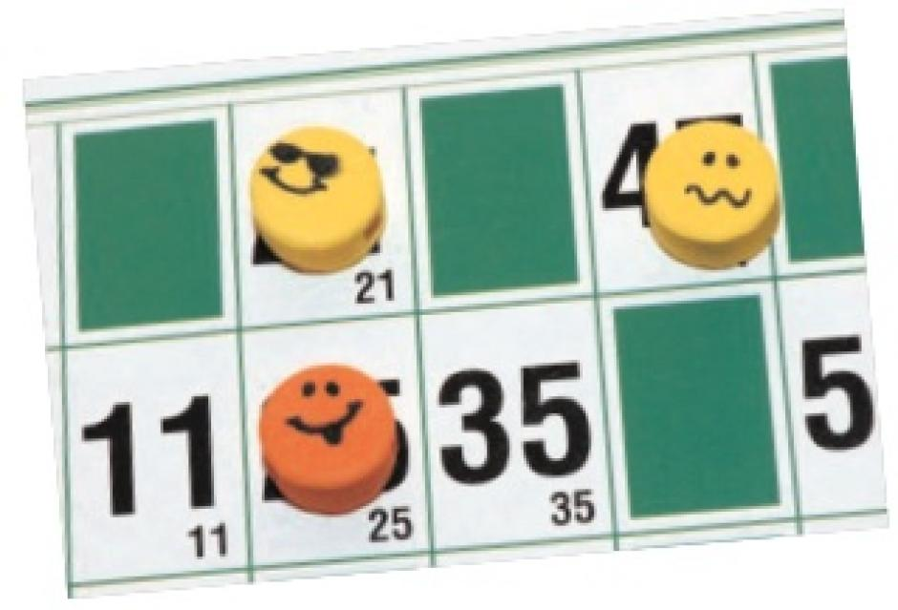

GRAND LOTO DES ASSOCIATIONS DE BRIANÇONNET

Suivi d’un repas Moules Frites : Participation 10 €
Inscriptions auprès des responsables des associations
Madame Christiane VAILLANT – Association Les Amis des animaux
Monsieur Jean Claude TABA – Association La Renaissance Sagnoise
Monsieur Raymond CARLIN – Association des Amis du Sport
Monsieur Casimir RESCA – Association de chasse
Monsieur Benjamin MAYER – Briançonnet Festivités (à l’épicerie)

******

NOMBREUX LOTS

SAMEDI 21 NOVEMBRE 2015
A 16 H 30

SALLE POYVALENTE DE BRIANÇONNET

